    - 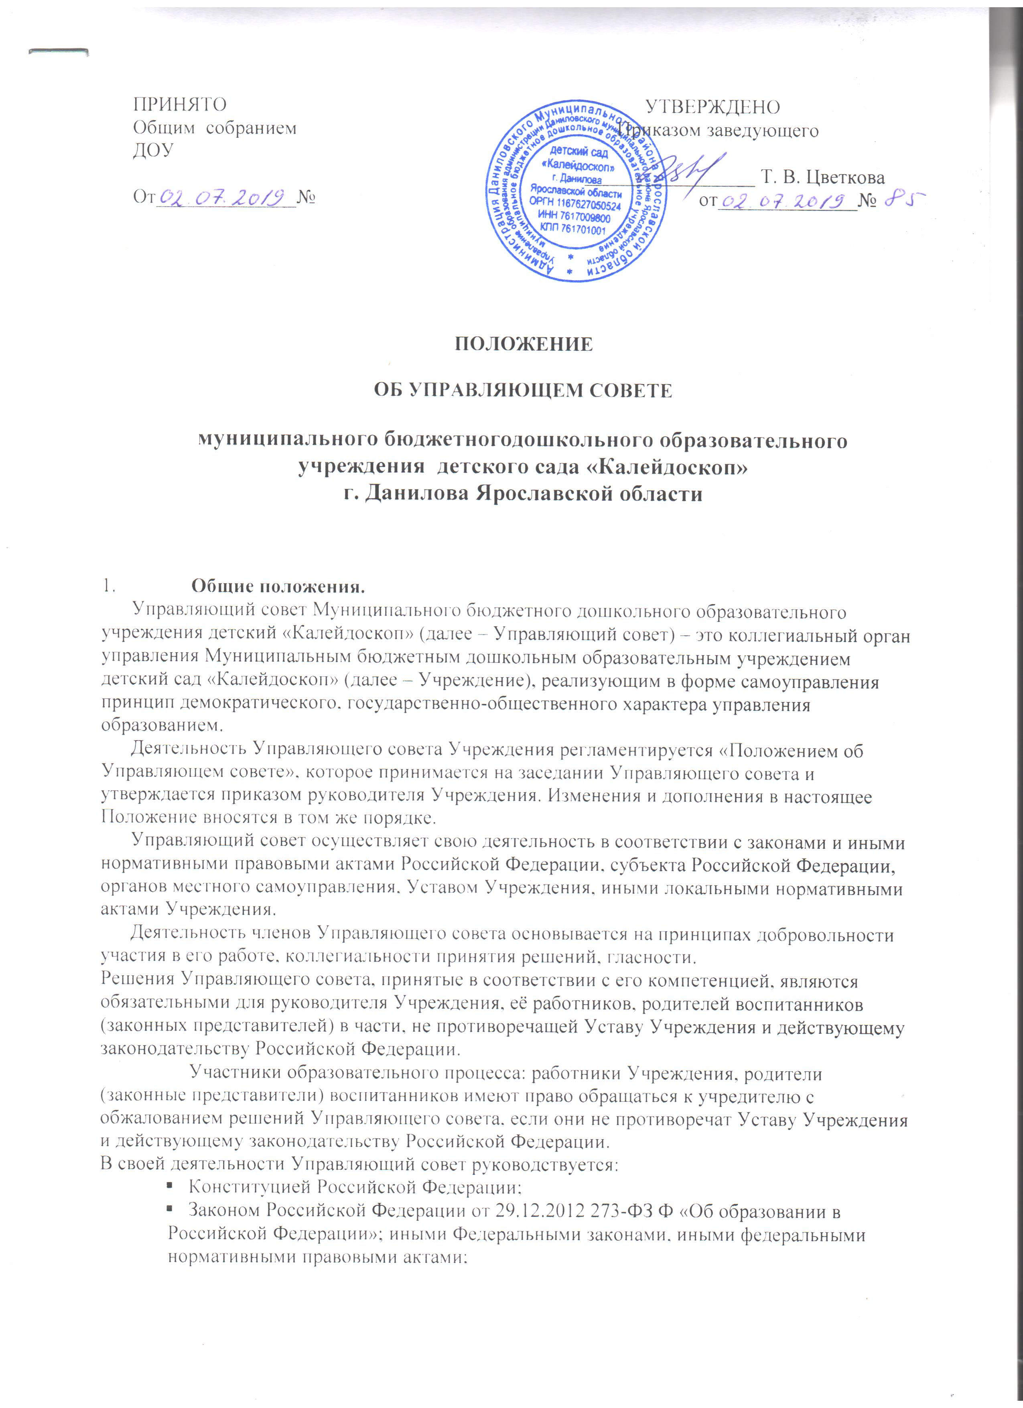Международными актами в области прав человека, прав ребенка, в области образования, ратифицированными Российской Федерации;
    - Законом Московской области «Об образовании» от 27.07.2013 г. № 94/2013-ОЗ, другими законами и нормативными актами Московской области и вышестоящих органов управления системой образования Луховицкого муниципального района;
    - Уставом Учреждения, настоящим Положением, иными нормативными актами Учреждения.
  - Основными задачами Управляющего совета являются:
    - Определение основных направлений работы Учреждения, особенностей его образовательной программы.
    - Повышение эффективности финансово-хозяйственной деятельности Учреждения.
    - Содействие рациональному использованию выделяемых Учреждению бюджетных средств, средств, полученных от его собственной деятельности и из иных источников.
    - Содействие созданию в Учреждении оптимальных условий и форм организации воспитательно-образовательного, коррекционного процесса.
    - Содействие созданию здоровых и безопасных условий образовательной деятельности в Учреждении.

- Функции Управляющего совета.
2.1. Согласовывание Программы развития, основных направлений и приоритетов развития Учреждения.
2.2. Участие в разработке и согласование локальных нормативных актов Учреждения, устанавливающих виды, размеры, условия и порядок выплат стимулирующего характера работникам Учреждения, показателей и критериев оценки качества результатов и условий образовательной деятельности и результативности труда работников.
2.3. Участие в оценке качества и результативности труда работников Учреждения, в распределении выплат стимулирующего характера в порядке, устанавливаемом локальными нормативными актами Учреждения.
2.4. Участие представителей общественности в лицензировании Учреждения, аттестации руководителя Учреждения.
2.5. Участие в подготовке и согласование ежегодного публичного доклада Учреждения.
2.6. Определение порядка привлечения и направления расходования финансовых и материальных средств из внебюджетных источников.
2.7. Координинация деятельности органов коллегиального управления и общественных объединений, не запрещенную законодательством Российской Федерации.
2.8. Согласование по представлению руководителя Учреждения: учебного плана, предложения по муниципальному заданию, проекта плана финансово-хозяйственной деятельности, Правил внутреннего распорядка Учреждения, введение новых методик и образовательных технологий, рекомендованных Педагогическим советом.
2.9. Принятие решений о проведении, а также проведение общественной экспертизы по вопросам соблюдения прав участниками образовательной деятельности, общественная экспертиза качества условий организации образовательной деятельности, профессионально-общественная экспертиза образовательных программ.
2.10. Содействие привлечению внебюджетных средств для обеспечения деятельности и развития Учреждения.
2.11. Рассмотрение жалоб и заявлений родителей (законных представителей) воспитанников на действия (бездействие) педагогических и иных работников Учреждения и вынесение по ним заключения, которые затем направляются Учредителю.
2.12. Утверждение Положения о порядке оказания Учреждением дополнительных, в том числе платных, образовательных услуг.
2.13. Внесение руководителю Учреждения рекомендаций в части материально-технического обеспечения и оснащения образовательной деятельности, оборудования помещений Учреждения в пределах выделяемых средств, создания в Учреждении необходимых условий для организации питания, медицинского обслуживания воспитанников, организации мероприятий по охране и укреплению здоровья воспитанников, совершенствования воспитательной работы в Учреждении.
2.14. Ходатайство перед руководителем Учреждения о расторжении трудового договора с работниками Учреждения (при наличии предусмотренных действующим законодательством Российской Федерации оснований).
2.15. Рекомендации Учредителю кандидатур для назначения на должность заведующего Учреждением и ходатайство перед Учредителем о расторжении трудового договора с ним (при наличии предусмотренных действующим законодательством Российской Федерации оснований).
2.16. Заслушивание отчета руководителя Учреждением по итогам учебного и финансового года, вынесение по нему заключения.
2.17. В случае неудовлетворительной оценки работы руководителя направление Учредителю обращения, в котором мотивируется оценка и внесение предложений по совершенствованию работы Учреждения.
2.18. Осуществление контроля за своевременностью предоставления отдельным категориям воспитанников дополнительных льгот, предусмотренных федеральным законодательством.
2.19. Согласование решения об исключении воспитанника из Учреждения (спорные вопросы).
2.20. Предоставление ежегодного отчета Учредителю и общественности по деятельности Учреждения и своей деятельности.

- Состав, организация деятельности Управляющего совета.
3.1. Управляющий совет Учреждения состоит из следующих категорий участников образовательной деятельности:
-представителей родителей (законных представителей) воспитанников;
-работников Учреждения (в том числе руководителя);
-представителя Учредителя;
-кооптированных членов.
Общая численность Управляющего совета определяется Уставом Учреждения.
3.2. Общее количество членов Управляющего совета, избираемых из числа родителей (законных представителей) воспитанников, не может быть меньше 1/3 и больше 1/2 общего числа членов Управляющего совета.
3.3. Управляющий совет формируется в составе до 8 членов с использованием процедур выборов, назначения и кооптации:
-представитель Учредителя - 1 человек;
-руководитель Учреждения - 1 человек;
-работники Учреждения - 2 человека (не менее 1 человека из числа педагогических работников);
-родители воспитанников (законные представители) воспитанников - 2 человека (избираются родителями);
-кооптированные члены – 1-2 человека.
- Кооптация – это введение в случаях, предусмотренных Уставом Учреждения, в состав Управляющего совета новых членов без проведения выборов. Кооптация осуществляется действующим Управляющим советом путем принятия постановления. Постановление о кооптации действительно в течение срока работы Управляющего совета, принявшего постановление.
- Членом Управляющего совета может быть избрано лицо, достигшее совершеннолетия.
- Не могут быть избранными членами Управляющего совета:
- лица, которым педагогическая деятельность запрещена по медицинским показаниям;
- лица, лишенные родительских прав;
- лица, которым судебным решением запрещено заниматься педагогической и иной деятельностью, связанной с работой с детьми;
- лица, признанные по суду недееспособными;
- лица, имеющие неснятую или непогашенную судимость за умышленные тяжкие или особо тяжкие преступления, предусмотренные Уголовным кодексом Российской Федерации или Уголовным кодексом РСФСР.
- Не могут избираться членами Управляющего совета работники вышестоящего органа управления образованием по отношению к Учреждению, за исключением случаев назначения представителя учредителя и избрания или кооптации лиц из числа работников иных органов местного самоуправления.
- Процедура выборов для каждой категории членов Управляющего совета осуществляется в соответствии с Положением о порядке выборов членов Управляющего совета.
- Члены Управляющего совета избираются сроком на три года и работают на общественных началах.
- Заведующий Учреждением входит в состав Управляющего совета по должности.
- В состав Управляющего совета Учреждения входит один представитель учредителя Учреждения.
- Сроки выборов в Управляющий совет и должностное лицо, ответственное за их проведение назначаются руководителем Учреждения.
- Руководитель Учреждения в трехдневный срок после получения списка избранных членов Управляющего совета издает приказ, в котором объявляет этот список, назначает дату первого заседания совета.
- На первом заседании Управляющего совета избирается временно исполняющий обязанности председателя Управляющего совета и его заместитель.
- Секретарь Управляющего совета не является членом Управляющего совета и назначается руководителем из числа работников Учреждения на общественных началах, для ведения протоколов заседаний и иной документации Управляющего совета.
- Управляющий совет в течение одного месяца после первого заседания кооптирует в свой состав одного члена из числа лиц (физических, юридических и иных), заинтересованных в деятельности и развитии Учреждения.
- Процедура кооптации осуществляется в соответствии с Положением о порядке кооптации членов Управляющего совета Учреждения.
- По завершении кооптации Управляющий совет утверждается приказом Учреждения в полном составе в установленном порядке.
- Со дня утверждения полного состава Управляющего совета он наделяется в полном объеме полномочиями, прописанными в данном положении.
- При выбытии из членов Управляющего совета кооптированных членов Управляющий совет осуществляет дополнительную кооптацию в установленном порядке.

- Председатель Управляющего совета, заместитель председателя Управляющего совета, секретарь Управляющего совета.
- Управляющий совет возглавляет председатель, избираемый тайным голосованием из числа членов Управляющего совета простым большинством голосов от числа присутствующих на заседании членов Управляющего совета. Избрание председателя Управляющего совета производится на первом заседании Управляющего совета после его утверждения в полном составе.
- Представитель учредителя Учреждения, руководитель и работники Учреждения не могут быть избраны председателем Управляющего совета.
- Председатель Управляющего совета организует и планирует его работу, созывает заседания Управляющего совета и председательствует на них, подписывает решения Управляющего совета и контролирует их выполнение.
- В случае отсутствия председателя Управляющего совета его функции выполняет его заместитель, избранный в порядке, установленном для избрания председателя Управляющего совета.
- Для организации работы Управляющего совета назначается секретарь Управляющего Совета (секретарь не является членом Управляющего совета и назначается руководителем Учреждения из числа работников Учреждения), который ведёт протоколы заседаний и иную документацию.

- Организация работы Управляющего совета.
  - Заседания Управляющего совета проводятся по мере необходимости, но не реже двух раз в год, а также по инициативе председателя Управляющего совета, руководителя Учреждения, представителя учредителя или по заявлению, подписанному не менее чем одной третью членов от списочного состава Управляющего совета.
  - Дата, время, место, повестка заседания Управляющего совета доводятся до сведения членов Управляющего совета не позднее, чем за пять дней до заседания Управляющего совета.
  - Решения Управляющего совета считаются правомочным при присутствии на них не менее половины его членов.
  - По приглашению члена Управляющего совета в заседании с правом совещательного голоса могут принимать участие лица, не являющиеся членами Управляющего совета, если против этого не возражает более половины членов Управляющего совета, присутствующих на заседании.
  - Решение об исключении воспитанника из Учреждения принимаются в присутствии его родителей (законных представителей). Отсутствие на заседании Управляющего совета надлежащим образом уведомлённых родителей (законных представителей) не лишает Управляющий совет возможности принять решение об исключении.
  - Каждый член Управляющего Совета обладает одним голосом. В случае равенства голосов решающим является голос председательствующего на заседании.
  - Решения Управляющего совета принимаются простым большинством голосов присутствующих на заседании членов Управляющего совета и оформляются протоколом.
  - Решения Управляющего совета с согласия всех его членов могут быть приняты заочным голосованием (опросным листом). В этом случае решение считается принятым, если за решение заочно проголосовали более половины всех членов Управляющего совета, имеющих право решающего голоса. В случае длительного отсутствия члена Управляющего совета по уважительной причине он имеет право заранее письменно проголосовать по повестке дня (если таковая была объявлена заранее).
  - Решения Управляющего совета не могут противоречить документам, перечисленным в п.1.7.
  - На заседании Управляющего совета ведётся протокол. В протоколе указываются:
- - время и место проведения заседания,
- - Ф.И.О. присутствующих на заседании,
- - повестка дня,
- - краткое изложение всех выступлений,
- - вопросы, поставленные на голосование и итоги голосования по ним,
- - принятые решения.
- 5.11. Протокол заседания подписывается председательствующим на заседании и секретарём, которые несут ответственность за достоверность протокола.
- 5.12. Решения и протоколы заседаний Управляющего совета включаются в номенклатуру дел Учреждения. Решения Управляющего совета доступны для ознакомления любым лицам, имеющим право быть избранными в члены Управляющего совета.
- Комиссии Управляющего совета.
- Для подготовки материалов к заседаниям Управляющего совета, выполнения функций Управляющего совета в период между заседаниями Управляющий совет имеет право создать постоянные и временные комиссии, делегировать членов Управляющего совета в состав функционирующих в Учреждении комиссий.
- Управляющий совет определяет структуру, количество членов и персональное членство в комиссиях. Назначает из числа членов Управляющего совета их председателя, утверждает функции, задачи, персональный состав и регламент работы комиссий.
- В состав комиссии могут входить с их согласия любые лица, которых Управляющий совет сочтёт необходимым для осуществления эффективной работы комиссии.
- Постоянные комиссии создаются по основным направлениям деятельности Управляющего совета.
- Временные комиссии создаются для подготовки, рассмотрения отдельных вопросов деятельности Учреждения, входящих в компетенцию Управляющего совета.
- Предложения комиссии носят рекомендательных характер и могут быть утверждены Управляющим советом в качестве обязательных решений при условии, если они не выходят за рамки полномочий Управляющего совета.

- Права и ответственность Управляющего совета и его членов.
  - Управляющий совет несет ответственность за своевременное принятие и выполнение решений, входящих в его компетенцию. Руководитель Учреждения вправе самостоятельно принимать решения по вопросам, входящим в компетенцию Управляющего совета в случае отсутствия необходимого решения Управляющего совета по данному вопросу в установленные сроки.
  - Руководитель Учреждения имеет право распустить Управляющий совет, если он не проводит свои заседания в течение полугода или систематически (более двух раз), принимает решения, заведомо противоречащие законодательству Российской Федерации, Уставу и иным локальным нормативным правовым актам Учреждения. В этом случае происходит либо новое формирование Управляющего совета по установленной процедуре, либо Учредитель принимает решение о нецелесообразности формировании в данном учреждении Управляющего совета на определенный срок.
  - Решения Управляющего совета, противоречащие положениям Устава Учреждения, положениям Договора Учреждения и Учредителя, не действительны с момента их принятия и не подлежат исполнению руководителем Учреждения, его работниками и иными участниками образовательного процесса.
  - По факту принятия вышеуказанных решений Управляющего совета руководитель Учреждения вправе принять решение об отмене такого решения Управляющего совета либо внести представление в Управляющий совет о пересмотре такого решения.
  - В случае возникновения конфликта между Управляющим советом и руководителем Учреждения (несогласия руководителя с решением Управляющего совета и / или несогласие Управляющего совета с решением (приказом) руководителя), который не может быть урегулирован путем переговоров, решение по конфликтному вопросу принимает Учредитель.
  - Член Управляющего совета имеет право:
- участвовать в обсуждении и принятии решений Управляющего совета, выражать в письменной форме своё мнение, которое подлежит приобщению к протоколу заседания Управляющего совета;
- инициировать проведение заседания Управляющего совета по любому вопросу в рамках полномочий Управляющего совета;
- требовать от администрации Учреждения предоставления всей необходимой для участия в работе Управляющего совета информации по вопросам, не выходящих за рамки полномочий Управляющего совета;
- присутствовать на заседании педагогического совета Учреждения с правом совещательного голоса;
- представлять Учреждение в рамках компетенции Управляющего совета на основании доверенности, выдаваемой по решению Управляющего совета;
- досрочно выйти из состава Управляющего совета, по письменному уведомлению председателя не менее чем за 14 дней.
- Член Управляющего совета обязан принимать участие в работе Управляющего совета, действовать при этом исходя из принципов добросовестности и здравомыслия.
- Член Управляющего совета может быть выведен из состава Управляющего совета по решению Управляющего совета в случае пропуска более 2-х заседаний Управляющего совета подряд без уважительной причины.
- Члены Управляющего совета из числа родителей (законных представителей) воспитанников не обязаны выходить из состава Управляющего совета в периоды, когда их ребёнок по каким-либо причинам временно не посещает Учреждение, однако в праве сделать это.
- В случае если период отсутствия воспитанника в Учреждении превышает три месяца, а так же в случае если воспитанник выбывает из Учреждения, полномочия члена Управляющего совета - родителя (законного представителя) этого воспитанника соответственно приостанавливаются или прекращаются по решению Управляющего совета.
- Члены Управляющего совета выводится из его состава по решению совета в следующих случаях:
- по его желанию, выраженному в письменной форме;
- при увольнении с работы руководителя Учреждения или увольнении работника Учреждения, избранного членом Управляющего совета, если они не могут быть кооптированы в состав Управляющего совета после увольнения;
- в случае совершения противоправных действий;
- в случае совершения аморального поступка, несовместимого с выполнение воспитательных функций, а так же за применение действий, связанных с психическим и/или физическим насилием над личностью;
- при выявлении следующих обстоятельств, препятствующих участию работе Управляющего совета: лишение родительских прав; судебный запрет заниматься педагогической и иной деятельностью, связанной с работой с детьми; признание по решению суда недееспособным; наличие не снятой или не погашенной судимости за совершение уголовного преступления.
- После вывода из состава Управляющего совета его члена Управляющий совет принимает меры для замещения выведенного члена в общем порядке.

